VI Jõustruktuuride spordimängud
10.08.2018, Paikuse
Male protokoll
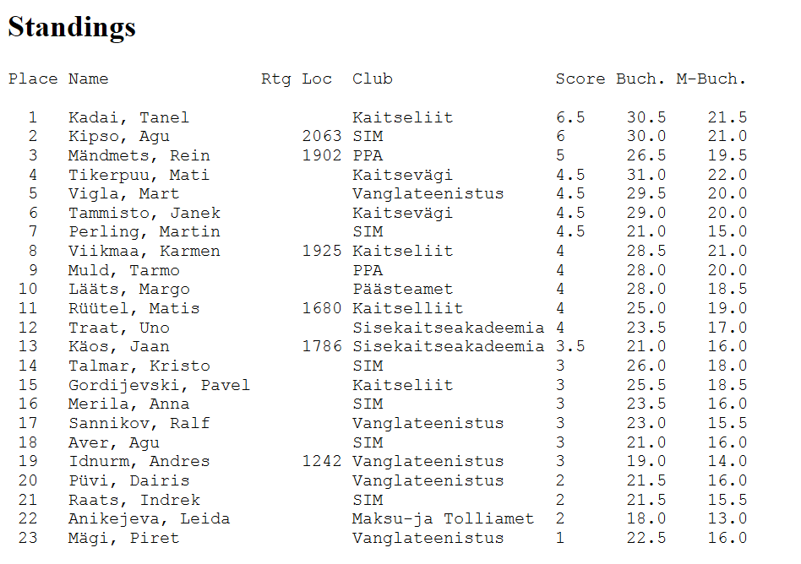
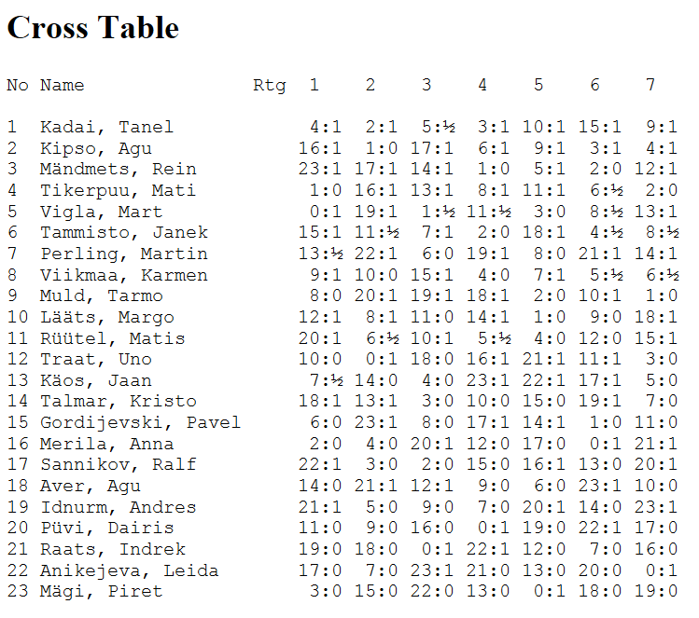

Asutuste vaheline punktiarvestus

Koht | Asutus | 1. võistleja punktid | 2. võistleja punktid | Punkte kokku | Kohapunkte üldtabelisse
1 | Kaitseliit | 25 | 13 | 38 | 12
2 | SIM | 20 | 14 | 34 | 10
3 | Kaitsevägi | 17 | 15 | 32 | 8
4 | PPA | 18 | 12 | 30 | 7
5 | Vanglateenistus | 16 | 8 | 24 | 6
6 | Sisekaitseakadeemia | 10 | 9 | 19 | 5
7 | Päästeamet | 11 |  | 11 | 4
8 | MTA | 7 |  | 7 | 3

